**Chủng vân tay**

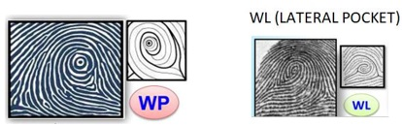

WT-WS

- Đại bàng chúa – đại bàng mục tiêu.  
- Lãnh đạo tốt – Thích lãnh đạo người khác.  
- Cái tôi cao,không dễ dàng bị ảnh hưởng.  
- Đề cao quan điểm cá nhân.  
- Lập định rõ ràng và có mục tiêu để hành động.